Szakvélemény
Kutatásunk, vizsgálódásunk során megkérdeztünk svetitses diákokat, utcai járókelőket a környezetvédelemmel kapcsolatban, sokféle szempont alapján vizsgáltuk a tantermek, helyiségek rendezettségét. A tanulságos válaszokat, felismeréseket közzétesszük okulásul:
- Sokan mondták azt, hogy szelektáljunk hatékonyabban.

- üvegeket (Volt olyan, aki megemlítette, hogy azt ő saját maga használja fel befőttkészítésre)
- műanyagot
- papírt
- az elemeket is szelektálni kell,mivel az elem alkáli fémet tartalmaz.
- Takarékoskodjunk az energiával!
- Ne égessük feleslegesen a villanyt! A hetes mindig ellenőrizze, hogy üres teremben ne maradjon égve a villany.
- Használjunk természetes napfényt (8-16 óráig ált. lehet használni)
- Energiatakarékos izzókat vásároljunk!

- Ne fűtsük túl az épületet! Elegendő 20-21°C-ra felfűteni nappal, éjszaka pedig 18°C körüli hőmérséklet is megfelelő. Ha a szoba hőmérsékletét 1 fokkal csökkentjük, 5-6%-kal kevesebb energiát fogyasztunk, 2 fokos csökkentéssel pedig évente akár 7,2 GJ energiát takaríthatunk meg.

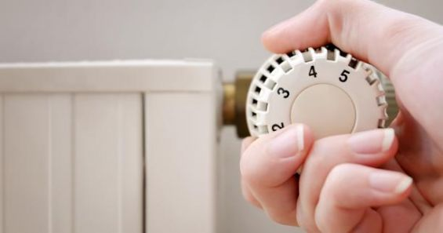

- Használjunk napkollektort!
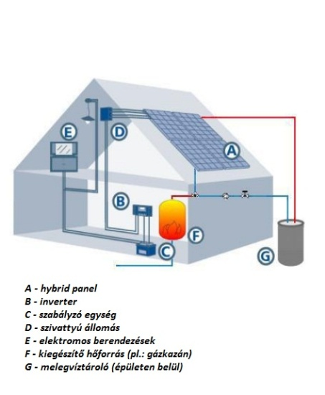

- Készítsünk magunknak a kertbe környezetbarát felszerelést!
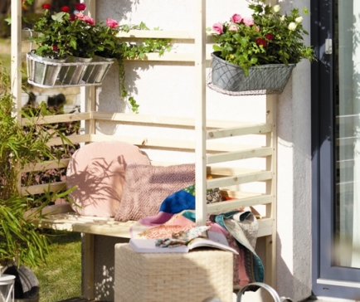

Lugas az erkélyen/betonudvaron
Íme egy hely, ahol mindenki szívesen megpihen: erre az egyszerűen elkészíthető padot keretező polcra tehetjük gyógy- és fűszernövényeinket vagy a különböző színű, illatozó rózsákkal teli virágtartóinkat.
- Az osztályok dekorálásához: Ajánlások a virágárusoktól
Fokföldi ibolya: (latin neve: Saintpaulia)
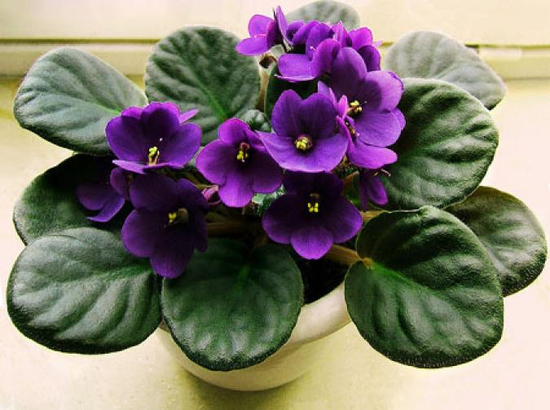
Zöld hét folyamán elmentünk a virágboltokba és az eladóktól megkérdeztük, hogy az iskolába milyen dísznövényt ajánlanának, ami kevesebb gondozást igényel.
Az egyik növény, a mit a virágárus ajánlott az a fokföldi ibolya, amiről azt lehet tudni, hogy kedveli a meleg napos ablakokat, szobákat. Nyáron rendszeresen, télen mérsékelten kell locsolni, átlag szobahőmérsékleten is jól érzi magát és kétévente egyszer érdemes átültetni nagyobb cserépbe, A típusú virágföldbe.
Kaktusz (latin neve: Esculentus )
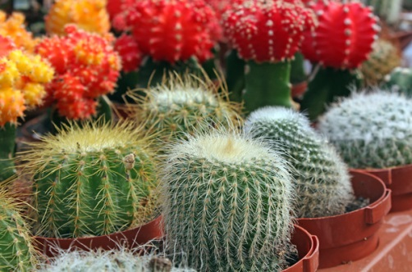

A virágárus a kaktuszt is ajánlotta, ami nagyon szereti a fényt és a vízáteresztő talajt. Növekedési időszakban bőséges öntözést igényel. Mindig alaposan meg kell locsolni őket, viszont két öntözés között mindig várjuk meg, míg kiszárad a földlabda és elég háromévente átültetni a kaktuszokat.

Orchidea
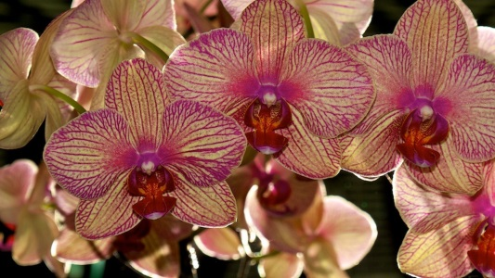
A másik növény a közismert orchidea, amit egy héten egyszer kell öntözni, és arra kell figyelni, hogy soha ne álljon alatta a víz. Világos, meleg, de tűző naptól mentes helyen érzi jól magát. A cserepes orchideákat csak akkor, muszáj átültetni, ha a növény gyökere teljesen behálózta a cserepet.
Bambusz (latin neve: Phyllostachys nigra)

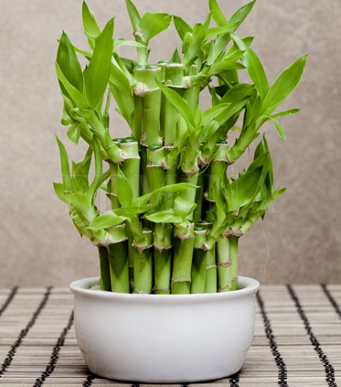

Fajtától függetlenül a legtöbb bambusz kedveli a napos, illetve a félárnyékos helyiségeket. Elég hetente egyszer meglocsolni állott csapvízzel, mert a klóros víz kifejezetten káros a növény számára. Mivel a csapvíz nem tartalmazza a bambusz fejlődéséhez szükséges összes tápanyagot, a hiányzó elemeket tápoldat hozzáadásával pótolni kell.
Zámia (latin neve: Zamiocuclas)
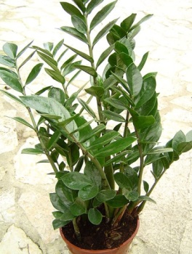
Árnyékos helyre kell tenni a cserepét. Levelei és különleges gyökérrendszere igen sokáig tárolja a vizet, ezért ne öntözzük túl.
Ha átültetésre kerül a sor, akkor nagyon óvatosan kell vele bánni, ugyanis, ha a gyökere megsérül a növény ki is pusztulhat.
- Tanácsok a mindennapokhoz, iskola közeli életünkhöz:
- Hazai termékeket vásároljunk, így kevesebb széndioxid kerül a légtérbe.
Kevesebb műanyag zacskót használjunk vásárláskor, inkább kosarat. 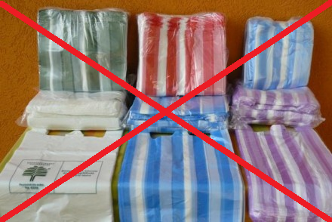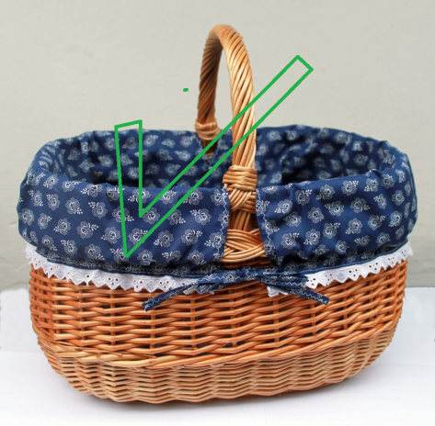

- Ha állatokat sétáltatunk, akkor annak az ürülékét távolítsuk el!
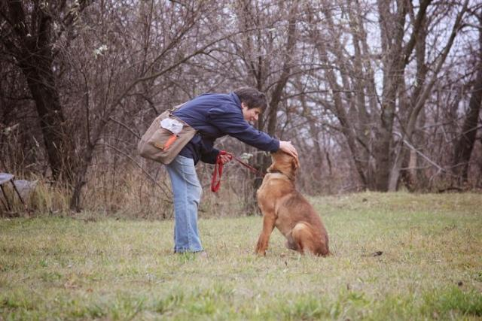

- A levegő szennyeződhet még a kipufogóktól ami nitrogén-dioxidot tartalmaz. Ezért próbáljunk meg minél többet gyalogolva vagy biciklivel közlekedni!
- Csak azt vásároljuk meg, amire szükségünk van!

Védjük meg szűkebb és tágabb környezetünket!

Készítette: a 7. évfolyam

